
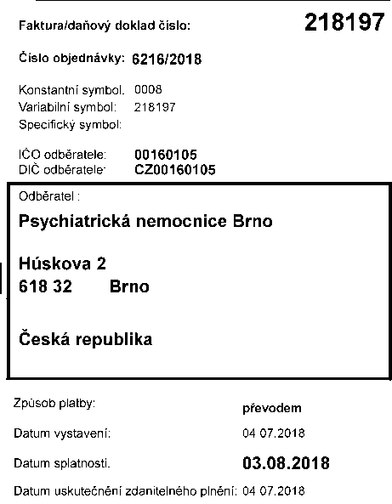

Faktura - daňový doklad
Welden
elden
Dodavatel:
Welden s.r.o.

Nad Vltavou 2153
252 63 Roztoky
Tel.: xxxxxxxxxx
Fax: 220911510
Mobil: xxxxxxxxxxxxxxcccc E-mail welden@welden.cz WWW: www.welden.cz
IČO: 26705729
DIČ: CZ26705729
Regist_{r}a_{C}e:zápis v Obchodním rejstříku Městského soudu v Praze, oddíl C, vložka 88596
^{Účet} xxxxxxx
xxxxxxxxxxxxxxx
xxxxx
Způsob dopravy: Welden s.r.o.
Tato faktura slouží také jako dodací list.
Konečný příjemce: Psychiatrická nemocnice Brno
Označení dodávky | Katalogové označen | Počet M.J. Cena za M.J. DPH % |  | bez DPH | s DPH
Epson L200/L300, ink black Canon iP4000/5000 ink. black | EPST6641  CANBCI6-BK | 20,00  4,00 | Xxxxx 21  Xxxxx 21 | xxxxxx xxxxxxx | xxxxxxxxx xxxxxxxxx
 |  | Základ | Výše DPH | Včetně DPH
 | 0 %: | 0,00 | 0,00 | 0,00
Snížená sazba | 15 %: | 0,00 | 0,00 | 0,00
Základní sazba | 21 %: | 3 296,00 | 692,20 | 3 988,20
Celkem: |  | 3 296,00 | 692,20 | 3 988,20
Zaokrouhleno: 0,00
Celkem k úhradě v Kč: Uhrazeno zálohou:
3 988,20 0,00
Uhradit:
3 988,20
razítko, podpis dodavatel
Za nedodržení termínu splatnosti faktury účtujeme úrok z prodlení (podle 142/1994 Sb.ve znění §2 63/2005 Sb včetně novely nařízením č. 33/2010 Sb) a zároveň smluvní poplatek z prodlení ve výši 2,5 promile dlužné částky za každý den prodlení.
Vytiskl (a): xxxxxxxxxxxxxxxxxxxxxxxxx
Strana: 1

-tonery-inkousty-media to n e ry-inkousty-m edia

